- 考生功能

- 最新公告
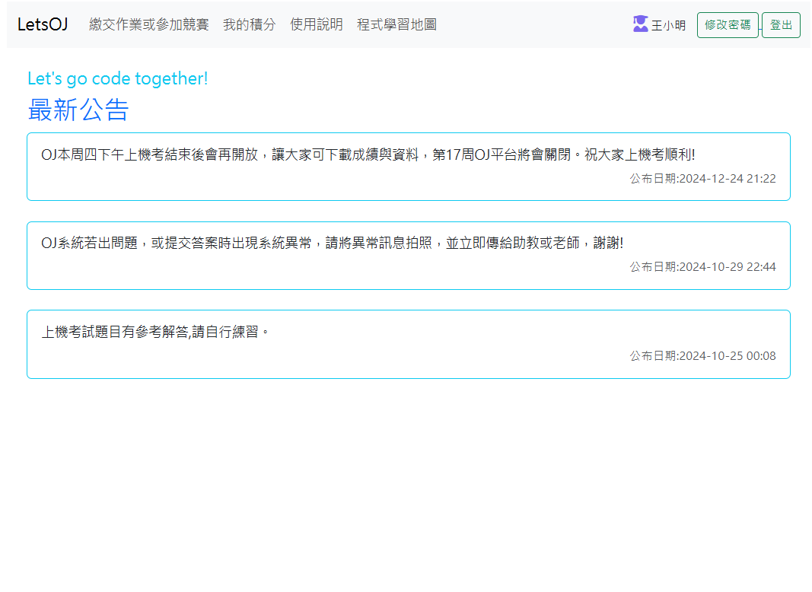
- 使用說明


- 學習地圖
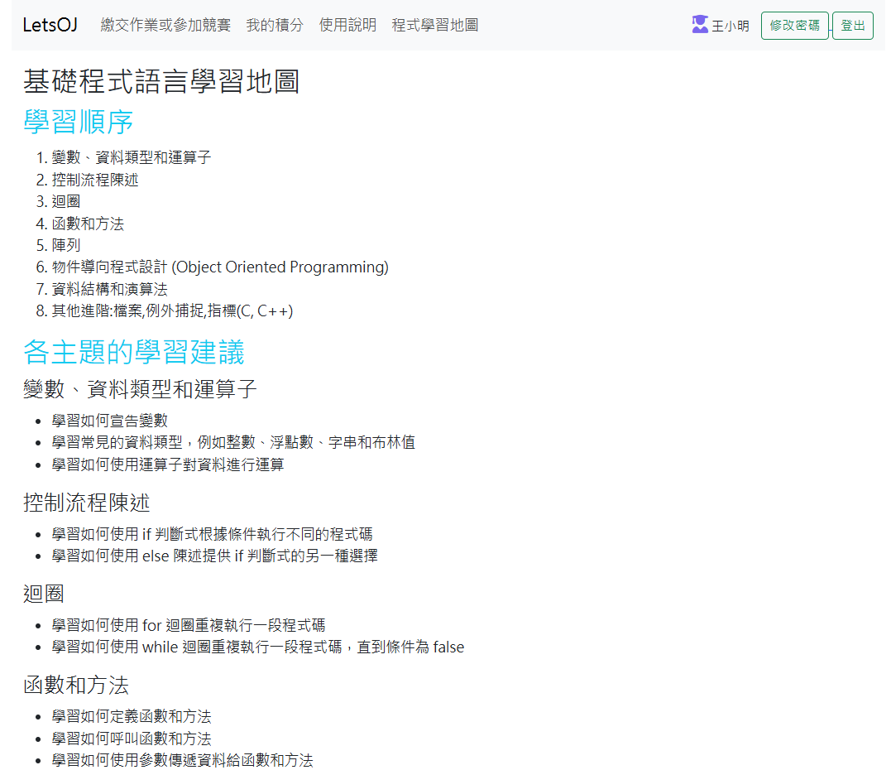

- 繳交作業或參加考試(競賽列表)

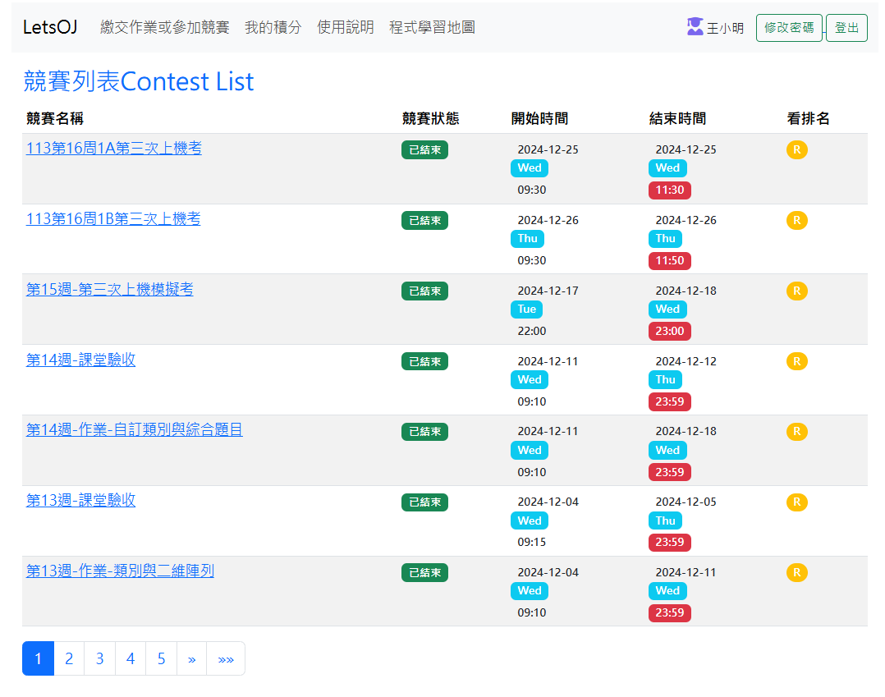

- 競賽考題

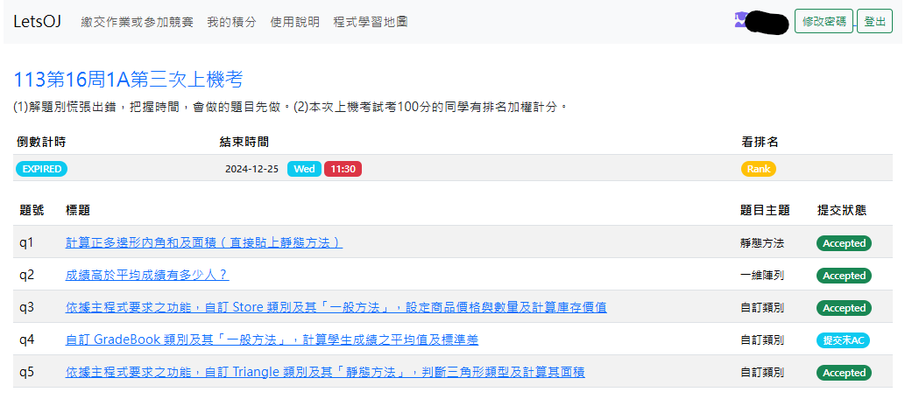

- 提交你的程式碼
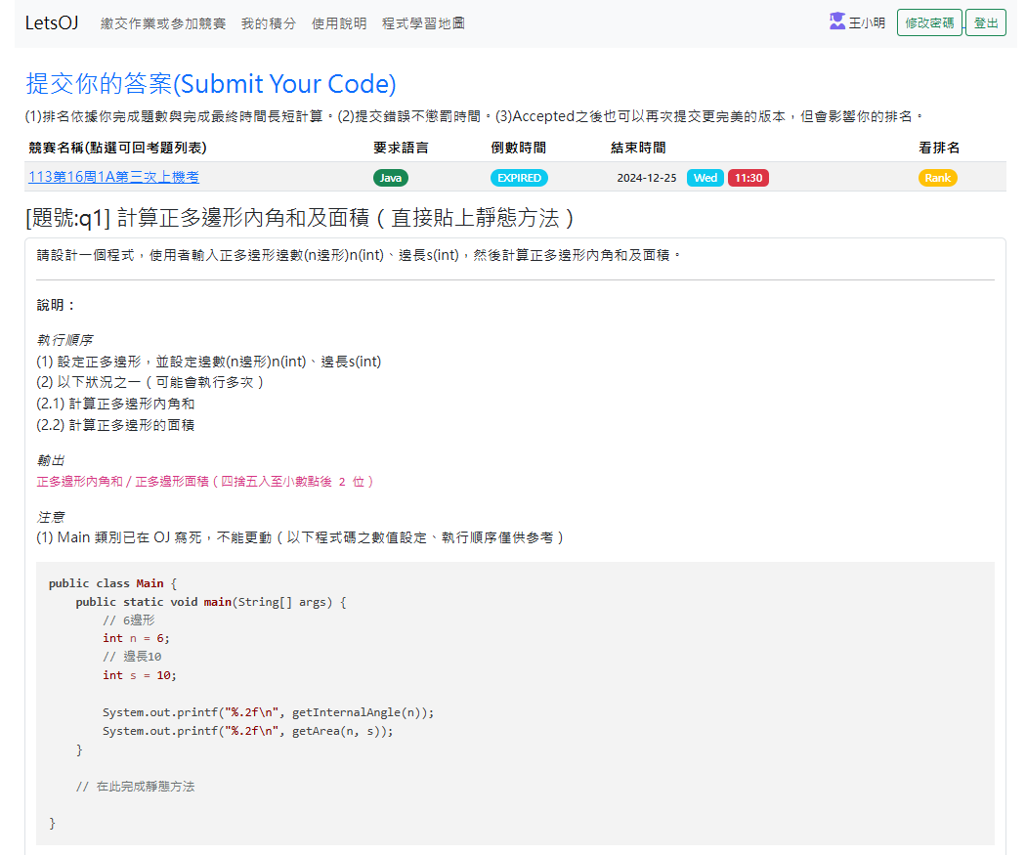
題目
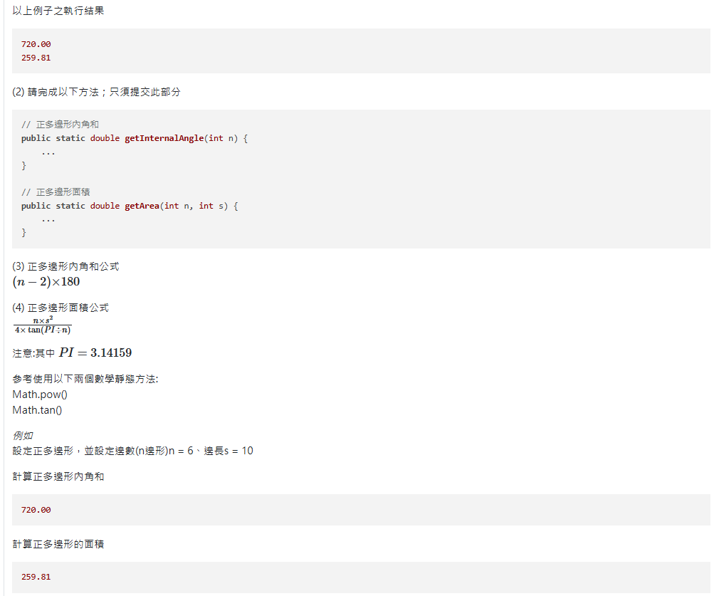
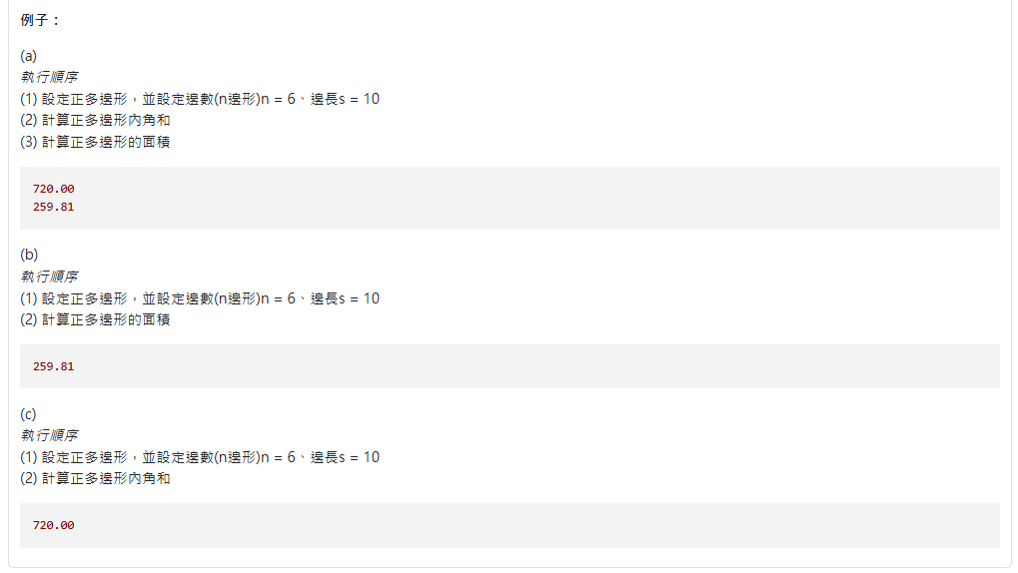
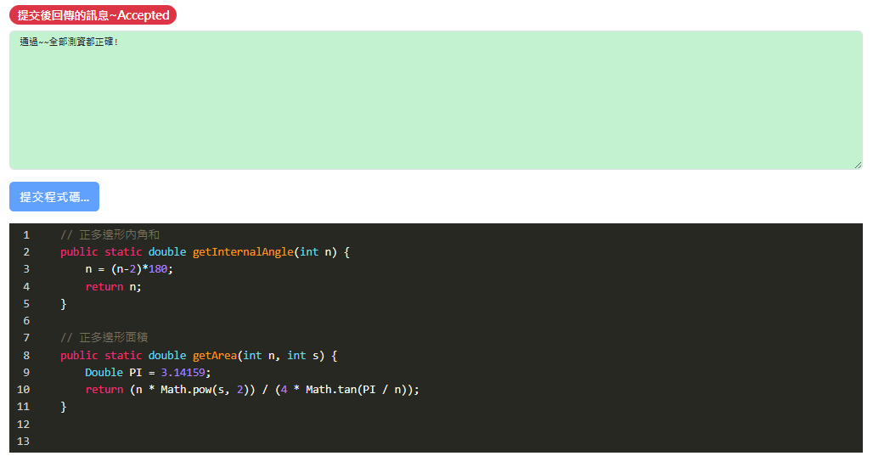
提交程式碼

- 競賽排名

競賽排名Rank
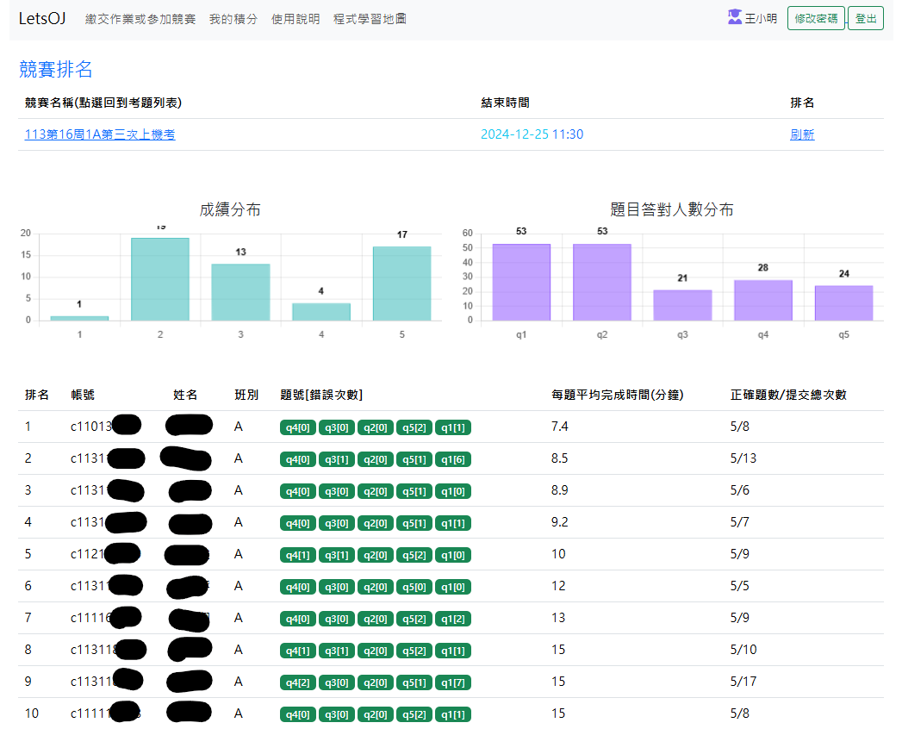

- 我的競賽積分
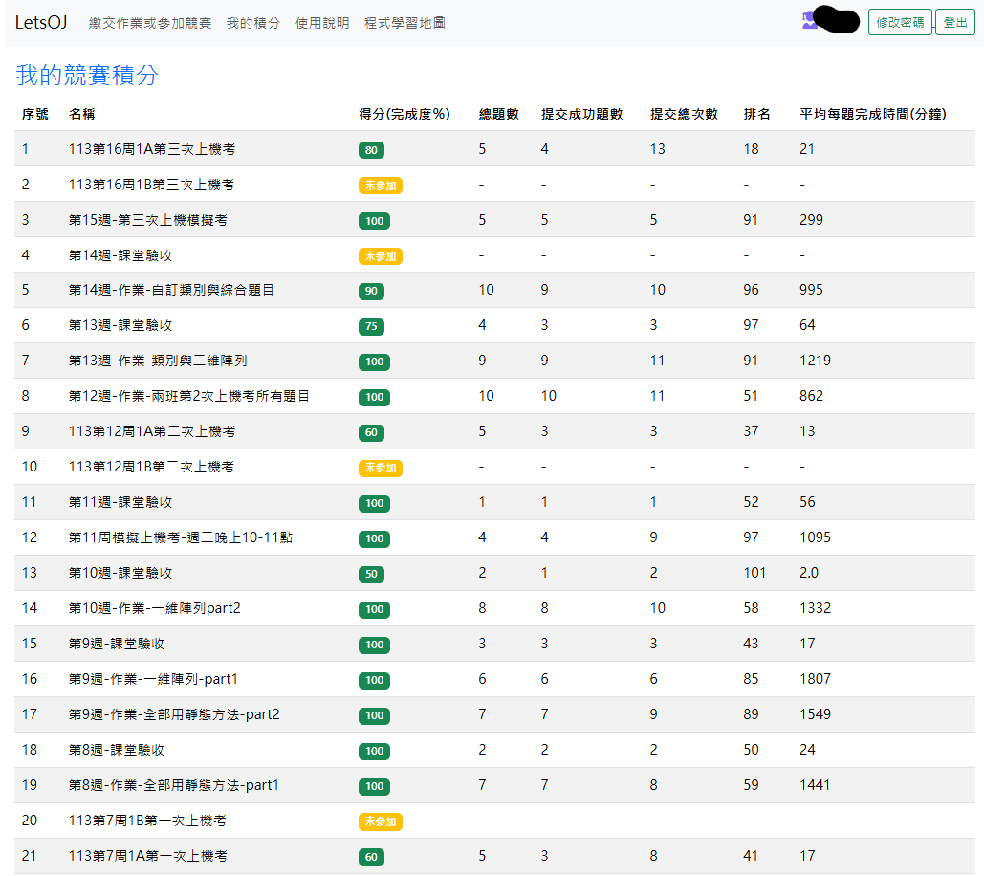

- 管理功能:題目與競賽

- 新增或修改考題

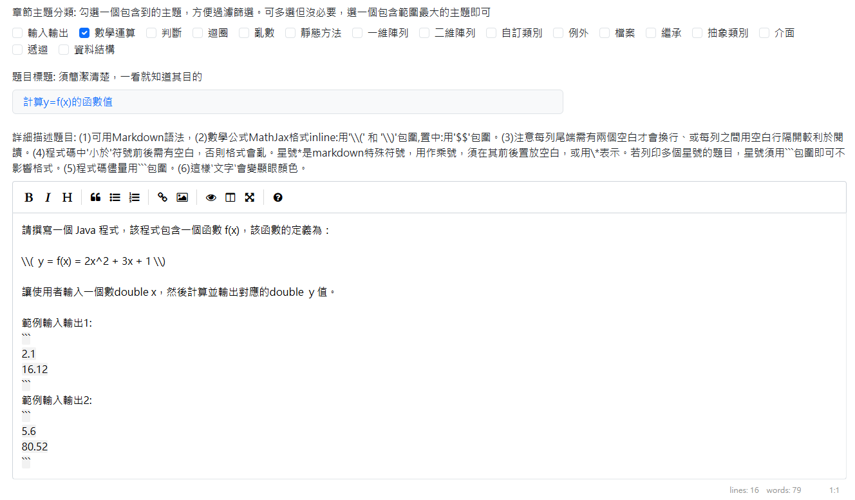

預覽結果
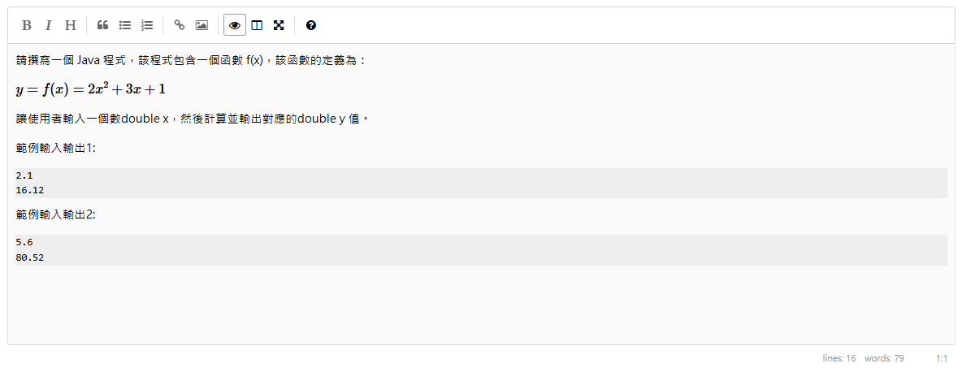
預覽

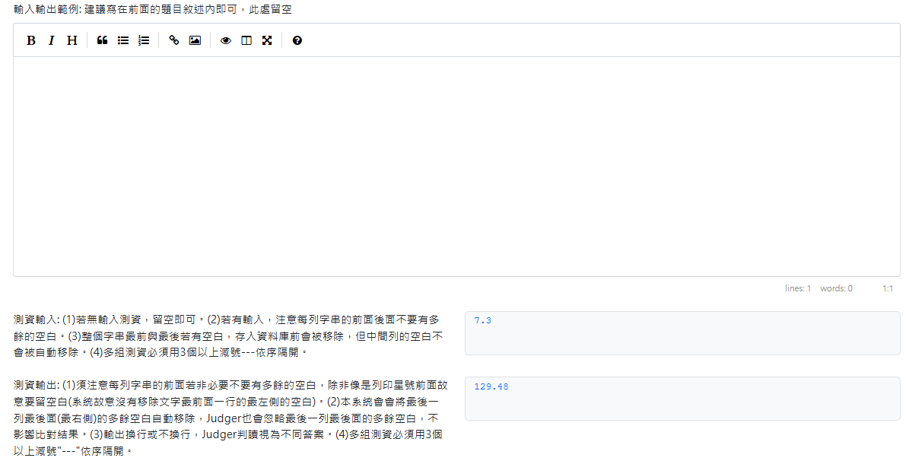
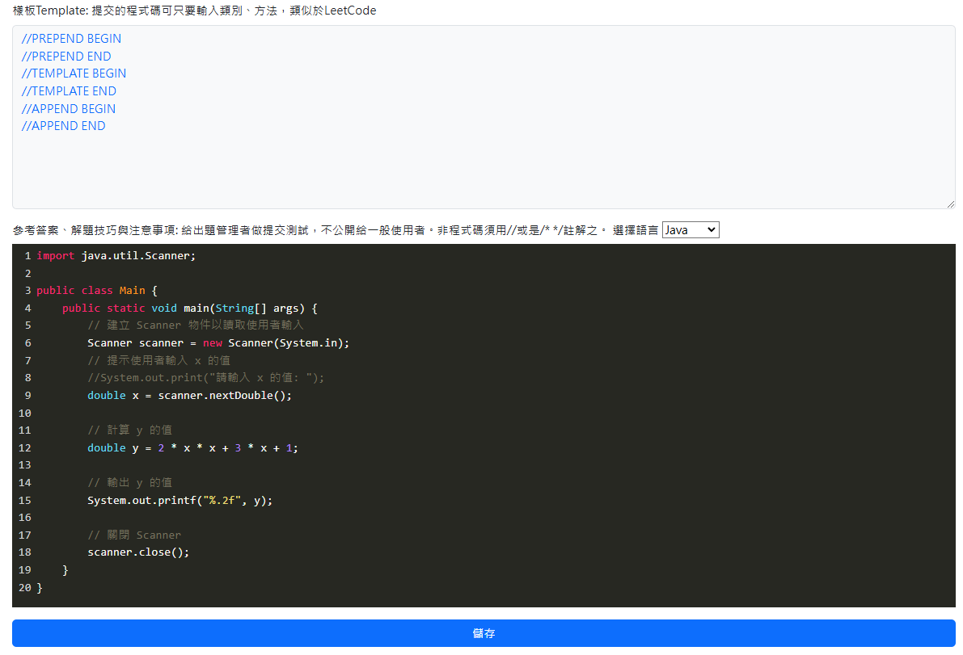
儲存題目

- 編輯小技巧使用Markdown

Markdown編輯模式

金字塔數字每一行文字前面的空白無法顯示，怎麼辦?
必須Markdown 語言!

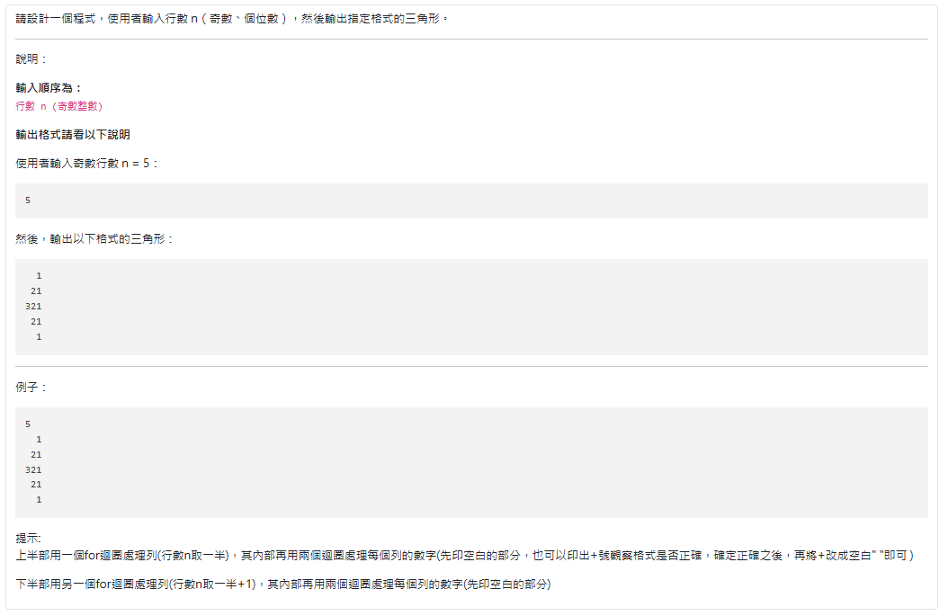

題目輸入如下:
請設計一個程式，使用者輸入行數 n（奇數、個位數），然後輸出指定格式的三角形。

-----

說明：

**輸入順序為：**
`行數 n (奇數整數)`

**輸出格式請看以下說明**

使用者輸入奇數行數 n = 5：
```
5
```

然後，輸出以下格式的三角形：

```
1
21
321
21
1
```
-----

例子：
```
5
1
21
321
21
1
```

提示:
上半部用一個for迴圈處理列(行數n取一半)，其內部再用兩個迴圈處理每個列的數字(先印空白的部分，也可以印出+號觀察格式是否正確，確定正確之後，再將+改成空白" "即可 )

下半部用另一個for迴圈處理列(行數n取一半+1)，其內部再用兩個迴圈處理每個列的數字(先印空白的部分)

- 編輯小技巧:程式碼格式

程式碼格式亂掉，怎麼編輯?

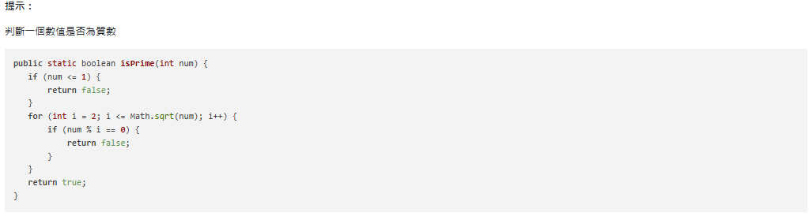
**提示：**

判斷一個數值是否為質數
```
public static boolean isPrime(int num) {
if (num <= 1) {
return false;
}
for (int i = 2; i <= Math.sqrt(num); i++) {
if (num % i == 0) {
return false;
}
}
return true;
}
```

- 編輯小技巧:使用數學公式
數學公式的符號蠻複雜的，請參看網路實例。

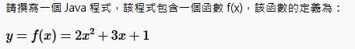

請撰寫一個 Java 程式，該程式包含一個函數 f(x)，該函數的定義為：

\\( y = f(x) = 2x^2 + 3x + 1 \\)

數學公式MathJax格式inline:用'\\(' 和 '\\)'包圍

- Template程式架構樣板

樣板Template: 提交的程式碼可只要輸入類別、方法或是片段程式碼，考題方式類似於LeetCode

樣板Template: 提交的程式碼可只要輸入類別、方法，類似於LeetCode。PREPEND區塊會插入在提交程式碼的前面;APPEND區塊會插入在提交程式碼的後面;TEMPLATE區域目前沒有使用。

- 範例1: 要求只要提交一個靜態方法計算階乘n!

題目設計: 只要完成定義靜態方法factorial()
寫一個靜態方法計算階乘。
方法名稱使用public static int factorial(int n){ }計算非負整數n的階乘
所有小於或等於n的正整數的乘積：n！= 12...*n
輸入:n (OJ會幫你處理)
輸出:n!
OJ已經寫好的Main主類別與小main靜態方法架構如下:
import java.util.Scanner;
public class Main {
public static void main(String[] args) {
//使用者輸入OJ會自行處理，你不必讓使用者輸入，輸入寫死即可。
System.out.println(factorial(3)); //第一組輸出
System.out.println(factorial(5)); //第二組輸出
}
//你要完成以下靜態方法
//public static int factorial(int n){ }
}

你只要寫好完整的factorial()貼上即可，不必處理使用者輸入的部分
public static int factorial(int n) {
int ans=1;
for (int i=1; i <=n ; i++)
{
ans*=i;
}
return ans;
}

Template要這樣寫:
//PREPEND BEGIN
import java.util.Scanner;
public class Main {
public static void main(String[] args) {
Scanner input = new Scanner(System.in);
int n = input.nextInt();
System.out.println(factorial(n));
}
//PREPEND END

//TEMPLATE BEGIN
//完成並貼上以下factorial()靜態方法
//public static int factorial(int n) {...}

//TEMPLATE END

//APPEND BEGIN
}
//APPEND END

- 範例2: 完成計算三角形面積的 Triangle類別與"一般方法"(參數:底邊長, 高)

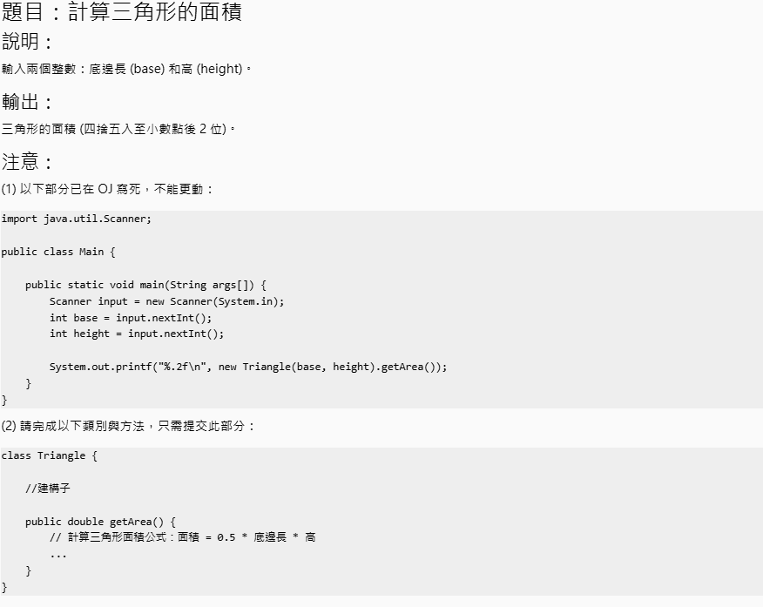

//PREPEND BEGIN
import java.util.Scanner;
//PREPEND END

//TEMPLATE BEGIN
//這裡填入你的答案
//TEMPLATE END

//APPEND BEGIN
public class Main {

public static void main(String args[]) {
Scanner input = new Scanner(System.in);
int base = input.nextInt();
int height= input.nextInt();
System.out.printf("%.2f\n", new Triangle(base, height).getArea());
}
}
//APPEND END

- 維護考題

- 題目可以:修改、加入競賽、複製、刪除

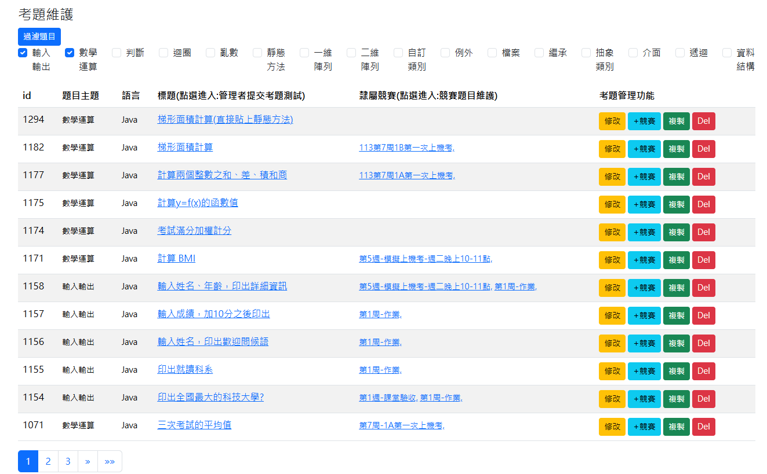

- 考題篩選
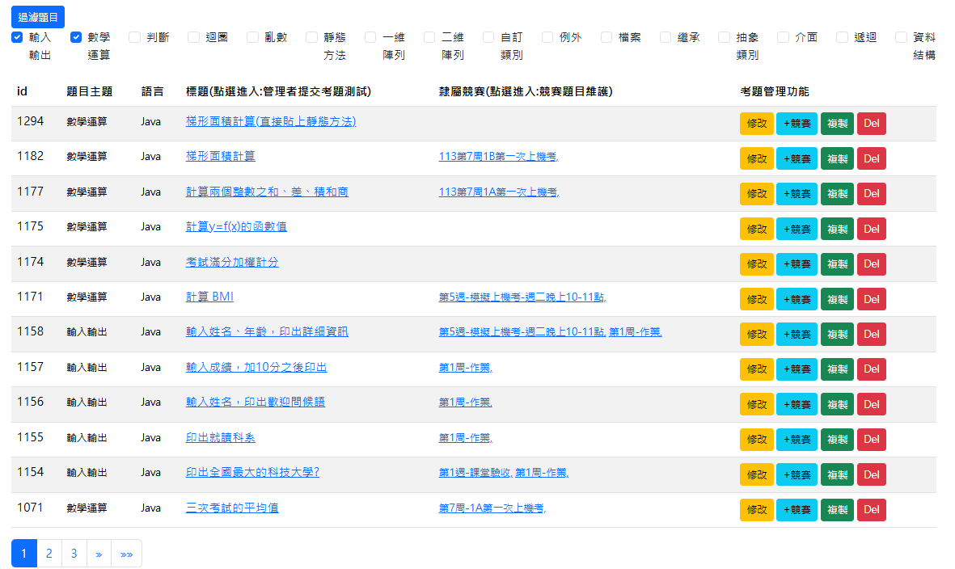

- 新增競賽或修改

- 新增競賽

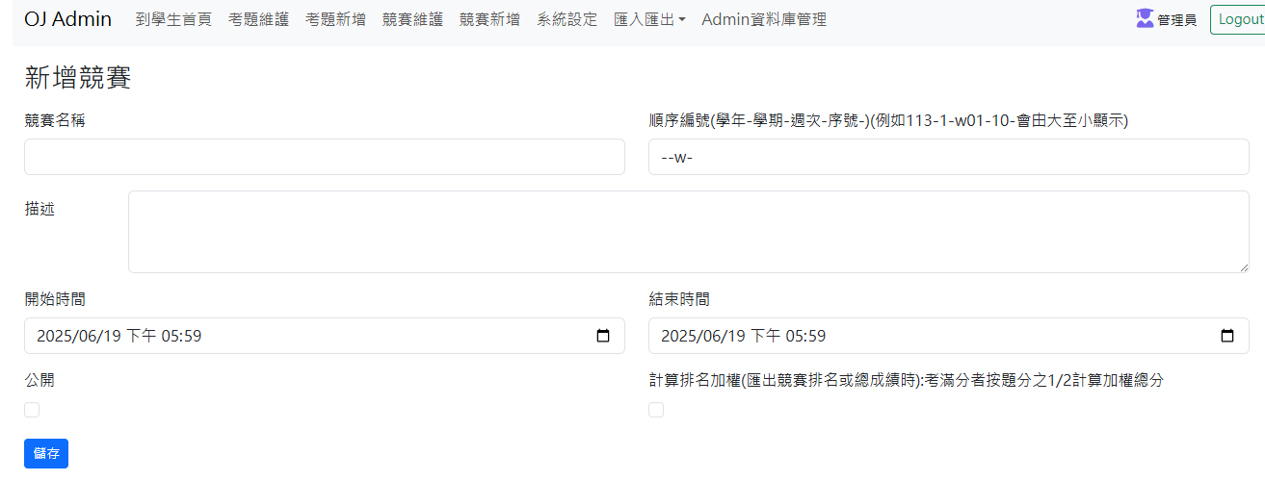

- 競賽滿分加權計分
可以選擇競賽加權計分

上機考得分100的考生,做排名加權計算,將一題題分的1/2，依據排名加權計算。

其他競賽像是作業或課堂驗收等，不做排名加權。但是程度好的同學請爭取好的排名，盡全力展現你的功力。

- 維護競賽

- 競賽可以:修改、挑選題目、複製、刪除、排名下載

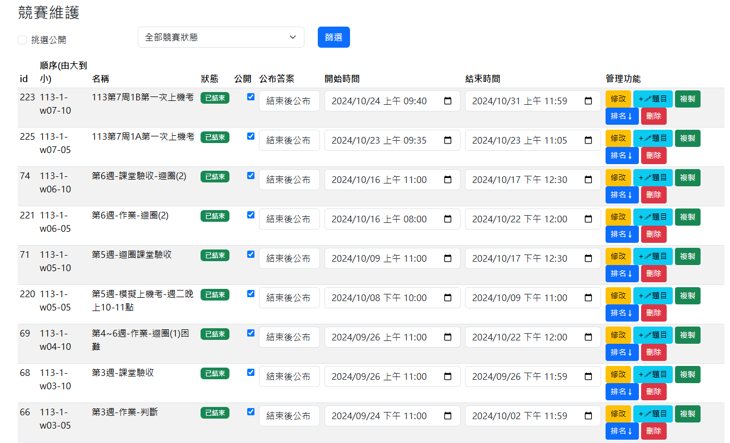

- 競賽篩選

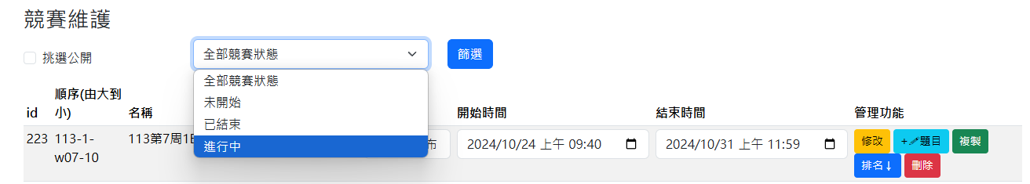

- 系統設定與上機考試管理

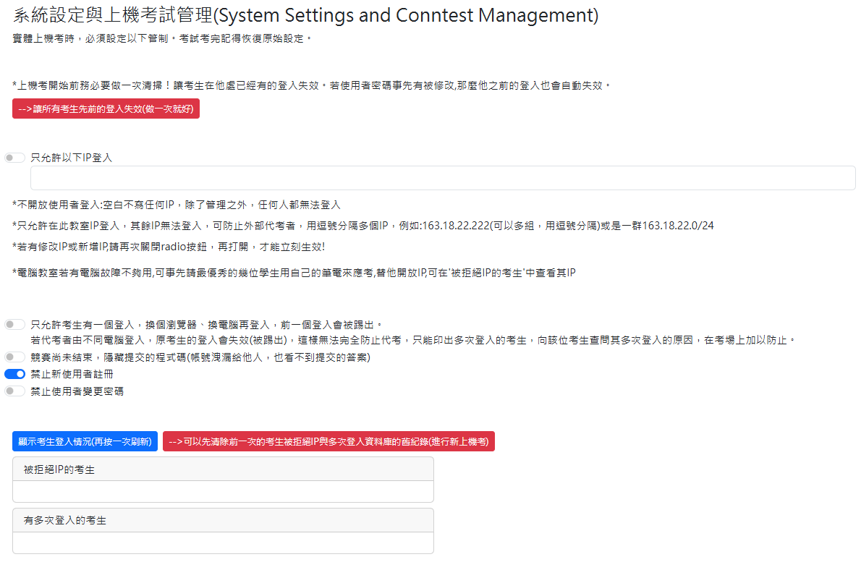

- 使用者匯入與總成績匯出
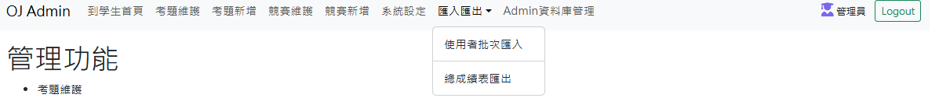
- 使用者匯入

方便批次匯入設定帳號與密碼。

Excel之格式如下:
注意使用純文字，不要有格式，複製再貼上(並選擇abc純文字模式)。否則無法匯入!

username | full_name | password | user_class
user1 | 李大同 | oj12345 | A
user2 | 王小明 | oj12345 | A

匯入動作:
新匯入使用者若有username相同，會蓋掉重複使用者的密碼、全名、班級等資訊，但username仍保持不變。

若為新使用者，則會新增該使用者。

- 總成績匯出

下載所有人公開競賽的總成績。方便計算學期總成績。

- 資料庫

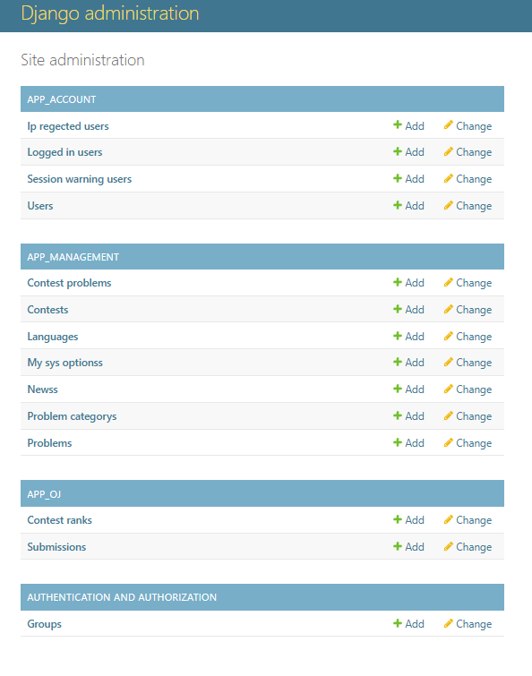

- 程式語言Language

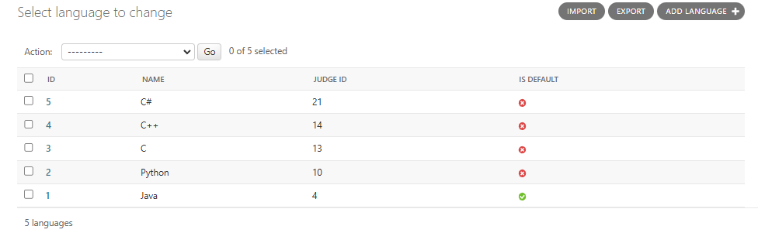
匯入、匯出全部

- 可匯入、匯出全部的Language

- 考題主題分類(Problem Category)
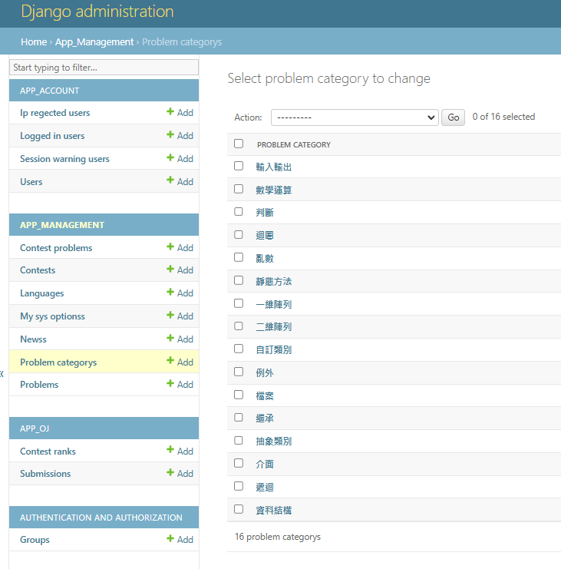

考題類別也會被用於考題過濾

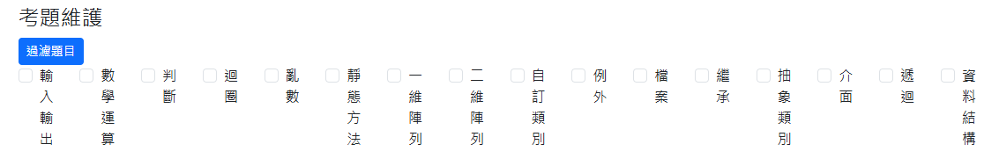

- 匯出題目(Problem)
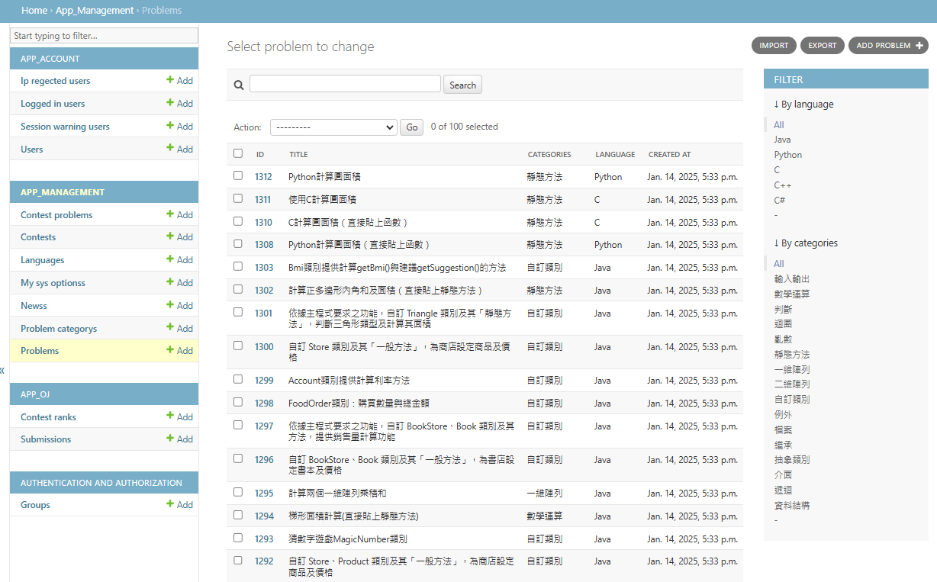

- 匯出全部的題目
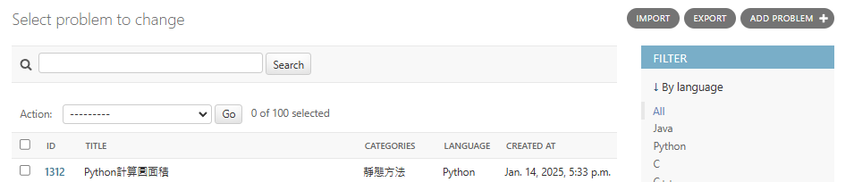
匯入
匯出全部

- 匯出挑選題目

挑選題目與匯出方式:
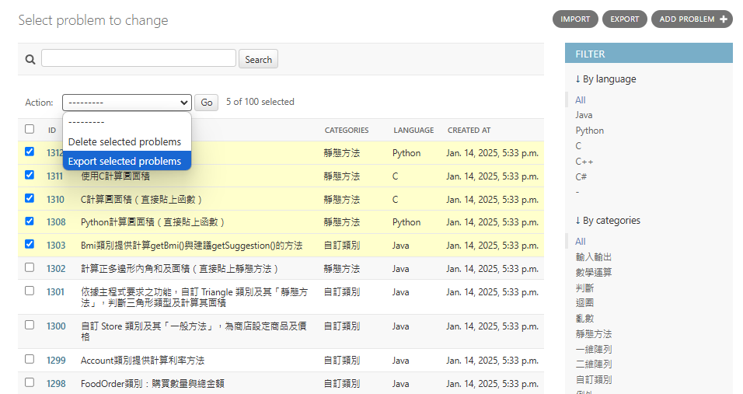
匯出多筆

- 匯入考題

考題匯入必須使用此處的選單(Admin管理的Problem匯入會失敗)

匯入考題之前，必須先將language與problem category兩個表格先匯入，否則匯入的考題會不完整。


匯入題目

- 競賽(Contest)

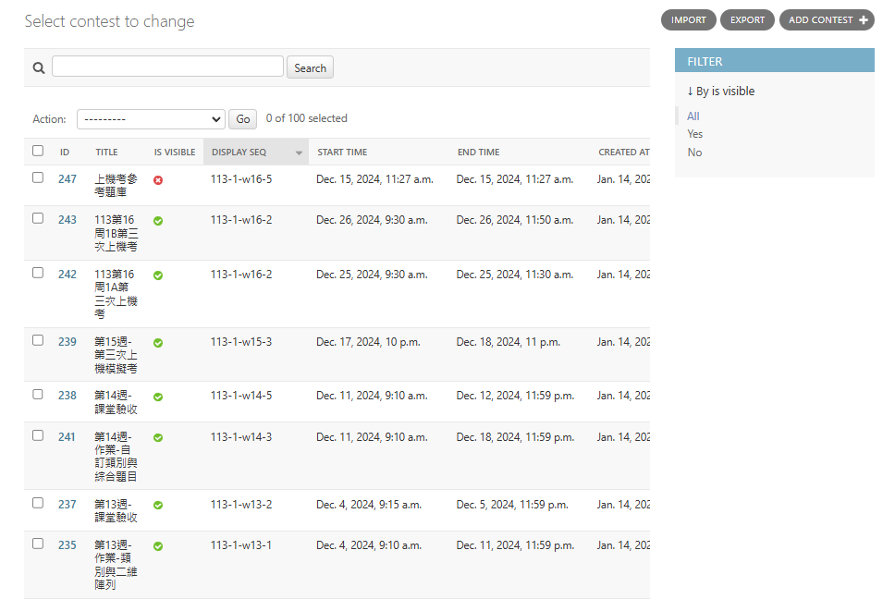

- 可匯入、匯出全部的Contest
- 可匯入、匯出部分的Contest

- 使用者

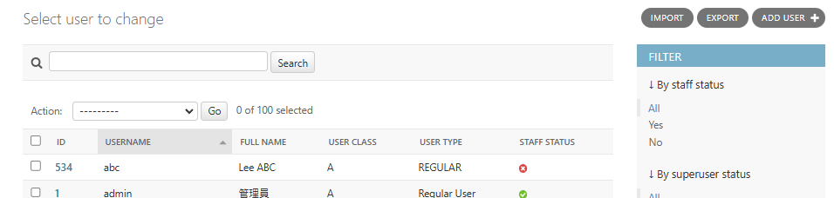

- 可以新增或刪除使用者
- 可以修改某個使用者的密碼
- 可匯入、匯出全部的User

